ANIMALS AROUND THE WORLD
EUROPE:  DOG   | - IT CAN…  - IT CAN’T…
ANTARTIDA:  PENGUIN  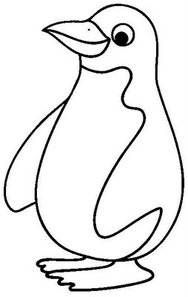 | - IT CAN…  - IT CAN’T…
AFRICA:  ELEPHANT  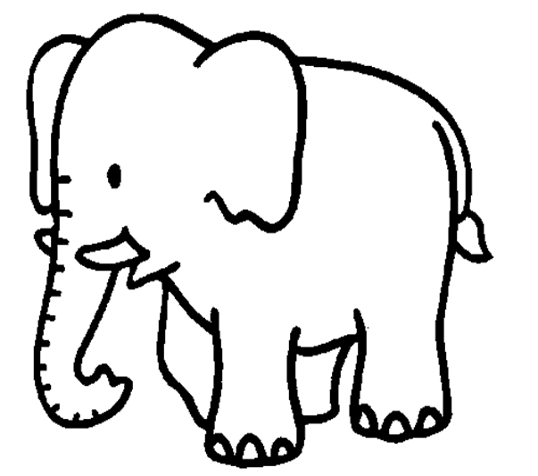 | - IT CAN…  - IT CAN’T…
AUSTRALIA:  KOALA  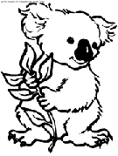 | - IT CAN…  - IT CAN’T…
CHINA: PANDA BEAR  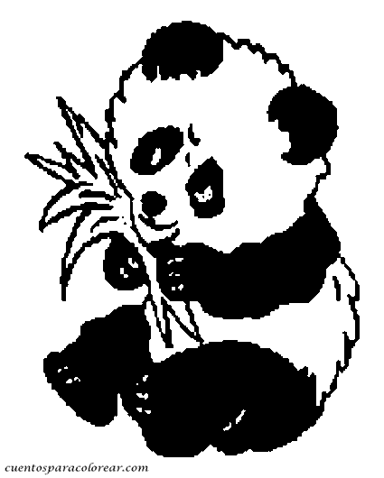 | - IT CAN…  - IT CAN’T…

